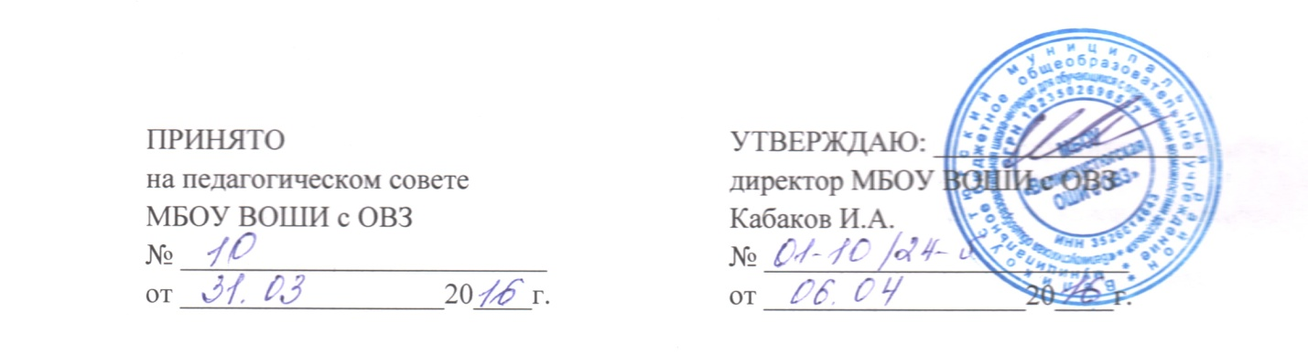

**ПОЛОЖЕНИЕ**

**О ПОРЯДКЕ И ОСНОВАНИЯХ ПЕРЕВОДА, ОТЧИСЛЕНИЯ И ВОССТАНОВЛЕНИЯ ОБУЧАЮЩИХСЯ в МБОУ «ВЕЛИКОУСТЮГСКАЯ ОБЩЕОБРАЗОВАТЕЛЬНАЯ ШКОЛА-ИНТЕРНАТ ДЛЯ ОБУЧАЮЩИХСЯ**

**С ОГРАНИЧЕННЫМИ ВОЗМОЖНОСТЯМИ ЗДОРОВЬЯ»**

## 1. Общие положения.

1.1. Положение разработано с целью соблюдения законодательства Российской Федерации в области образования в части перевода граждан в общеобразовательные организации, оснований отчисления и восстановления обучающихся из общеобразовательной организации и обеспечения их права на получение общего образования.

1.2. Настоящее Положение разработано на основании Конституции РФ, в соответствии с федеральными законами: от 29.12.2012 года №273-ФЗ «Об образовании в Российской Федерации», от 31.05.2002 №62-ФЗ «О гражданстве Российской Федерации», от 07.11.2000 №135-ФЗ «О беженцах», от 21.11.2000 №135-ФЗ «О вынужденных переселенцах» с изменениями и дополнениями», от 25.07.2002 №115-ФЗ «О правовом положении иностранных граждан в РФ», приказа МО и науки РФ от 15.02.2012 №107 «О порядке приема граждан в общеобразовательные учреждения».

1.3. Настоящее Положение регулирует порядок перевода, отчисления и восстановления обучающихся.

1.4. Настоящее положение распространяется на обучающихся – детей из семей граждан Российской Федерации, иностранных граждан и лиц без гражданства, в том числе беженцев и вынужденных переселенцев.

## 2. Порядок перевода обучающихся.

2.1. Обучающиеся, освоившие в полном объеме образовательную программу учебного года переводятся в следующий класс. Перевод в следующий класс осуществляется по решению Педагогического совета ОУ, утверждается приказом директора и доводиться заинтересованным участникам образовательного процесса.

## 3. Порядок отчисления обучающихся.

3.1.Обучающиеся отчисляются из школы в связи с:

* Завершением обучения с выдачей документа государственного образца о соответствующем уровне обучения;
* Переводом в другую образовательную организацию, реализующую общеобразовательную программу соответствующего уровня, с согласия родителей (законных представителей);
* Переменой места жительства по заявлению родителей (законных представителей), в котором указывается место дальнейшего обучения ребенка;
* По обстоятельствам не зависящим от воли обучающегося или родителей (законных представителей) несовершеннолетнего обучающегося и организации осуществляющей образовательную деятельность, в том числе в случае ликвидации организации, осуществляющую образовательную деятельность.

Приказ о выбытии обучающегося из ОУ издается на основании заявления родителей (законных представителей) обучающихся, документа (уведомление, подтверждение или др.) с иного места обучения, с указанием адреса нового места жительства обучающегося в день выбытия. В личное дело обучающегося в графе о выбытии прописывается № приказа о выбытии, запись заверяется подписью директора и печатью. Личное дело выдается родителям (законным представителям) или высылается почтой по запросу с нового места обучения на основании подтверждения о прибытии обучающегося. В «Алфавитную книгу вносится запись о выбытии с указанием № приказа.

3.2. Директор школы издает приказ об отчислении обучающегося.

## 4. Порядок восстановления обучающихся.

Восстановление обучающегося в школе, если он досрочно прекратил образовательные отношения по своей инициативе или инициативе родителей (законных представителей), проводится в соответствии с Правилами приемы обучающимися в школу.

## 5. Регулирование спорных вопросов.

В случае возникновения спорных вопросов по переводу, отчислению и восстановлению обучающихся, возникающих между родителями (законными представителями) и администрацией ОУ, родители (законные представители) вправе обратиться в Управление образования Великоустюгского муниципального района.